
Visuotinė atvirų durų diena tėvų darbovietėse „Šok į tėvų klumpes“
Gegužės 26 dieną I b klasės gimnazistai lankėsi fotostudijoje „Dežavu“ .
Mokinius pasitiko fotostudijos savininkė – fotografė – Igno Stanaičio mama. Pristatė fotografijos mokslų ypatumus (dėsto fotografijos kursą) darbo galimybes, mokiniai turėjo galimybė patys fotografuoti, susipažinti su fotoaparatų, apšvietimų gausa, nuotraukų formatais. Ypatingai mokiniams patiko išbandyti fotografavimo subtilybes, keičiant šviesas (apšvietimus), fotografuojant portretus, judančius objektus ir pan.
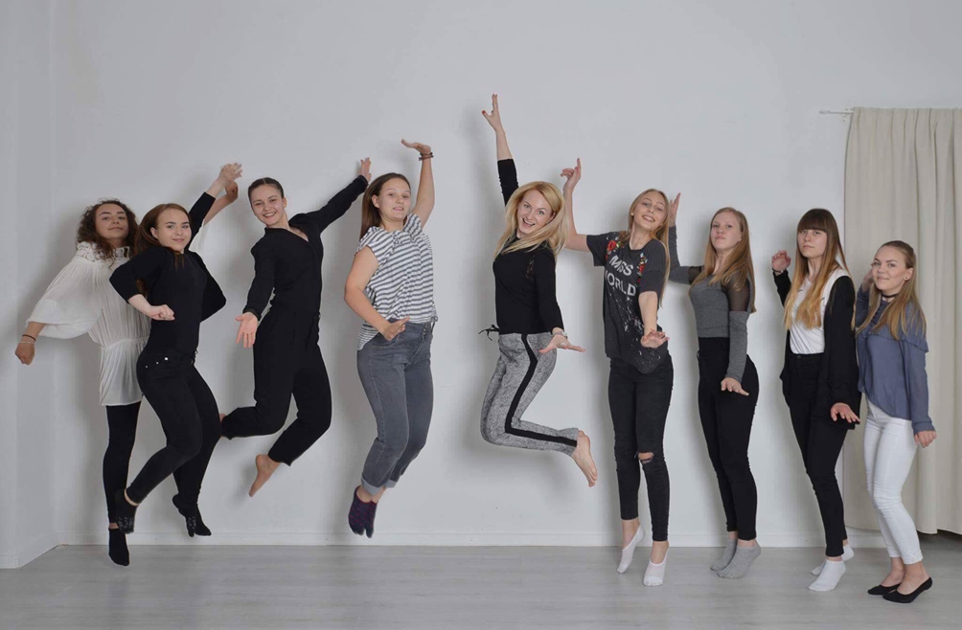
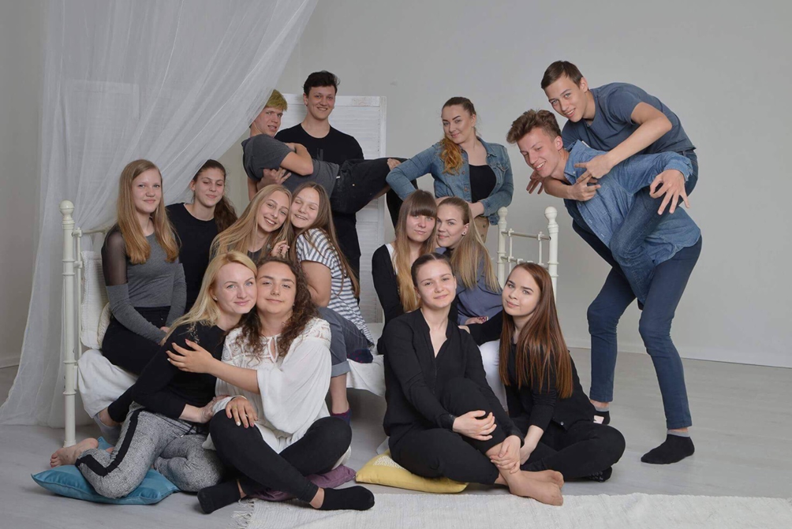

Gegužės 26 dieną I a ir I e klasės gimnazistai lankėsi AB „Kauno Gruduose“ KG Group.
Kol dešimtokai suko galvas prie egzamino užduočių, mūsų klasės mokiniai patraukė į 127 gyvavimo metus jau skaičiuojančią ,,AB Kauno grūdai‘‘. Čia mus pasitiko ir prie vaišių stalo atsisėsti pakvietė pats ,,KG group‘‘ komplekso vadovas Tautvydas Barštys, kuris supažindino su malūno istorija, vizijomis ir pasiektais rezultatais. Anot jo, kompanija susideda iš dviejų verslo portfelių: paukštininkystės ir grūdų. Šiandien tai viena stipriausių įmonių Pabaltyje, jau spėjusių ,,išaugti‘‘ Lietuvos rinką ir išsiplėsti Europos bei Vakarų Azijos teritorijose. Paklaustas apie tai, kas sunkiausia šiame darbe, T. Barštys atsakė, jog net 50% produkcijos yra importuojama į kitas šalis, todėl svarbu patenkinti jų poreikius, atitikti skonį. Tam padeda aktyvus dalyvavimas parodose, atsakingas darbuotojų vertinimas. Dar keblumų kyla ieškant žmogiškųjų resursų, kurių trūksta dėl intensyvėjančios emigracijos. Be to, visai neseniai žiniasklaidoje pasklido įmantraus oro baliono nuotraukos ir su juo susiję straipsniai. Pasirodo, įmonė į padanges paleido neįprastos formos, reklaminės paskirties balioną, pritaikytą keleivių skraidinimui. Taigi kokia ta sėkmės formulė? Neįtikėtina, tačiau jos nėra, pareiškė verslininkas. Mat pabaigus mokyklą Tautvydo gyvenimo kelias taip pat buvo nelengvas. Jo nuomone, nesvarbu, kokį tikslą žmogus užsibrėš, jis turi tapti lyderis savo srityje ir ta veikla gyventi, skirti visą turimą laiką. Žinoma, vadovas iškėlė tarp jaunimo pasitaikančias problemas dėl besaikio išmaniųjų technologijų naudojimo, skatino pasiruošti gresiantiems sunkumams, ragino imtis idėjų įgyvendinimo, nes šiandieninėje visuomenėje durys atviros viskam, svarbu turėti motyvacijos. Po šio pokalbio, aprodyti apylinkių mums pasisiūlė ryšių su visuomene skyriuje dirbanti naujokė. Ji visą grupę palydėjo į malūno laboratoriją, kur pamatėme kruopštų grūdų perdirbimo procesą, kadangi vartotojų stalą pasiekiantys produktai turi atitikti numatytus pirmos klasės reikalavimus, ir patys bandėme atpažinti juos pagal išvaizdą. Ties šia vieta, mūsų kelionės maršrutas baigėsi, todėl palinkėję vieni kitiems geros dienos atsisveikinome.
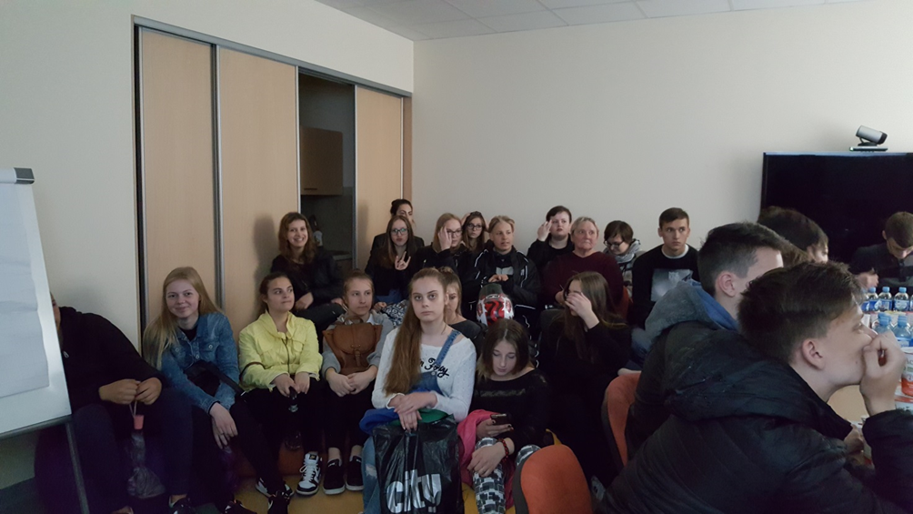
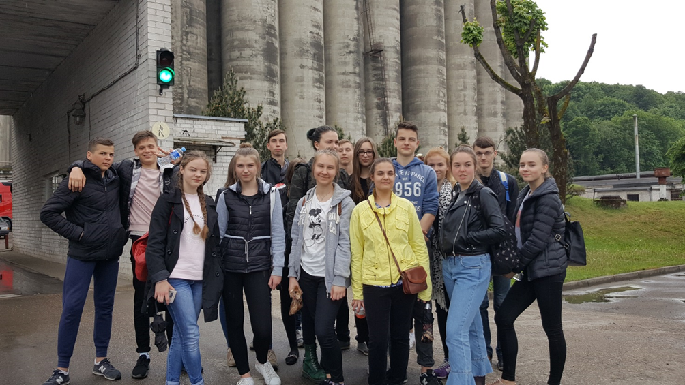

Birželio 2 dieną II d klasės gimnazistai lankėsi Maisto pramonės ir prekybos mokymo centre.
Šiame centre lankomės antrą kartą. Šiais metais nuosekliau susipažinome su centro veikla ir turėjome galimybę paskanauti profesionalų ruošto fondui. Mus maloniai sutiko maisto ruošimo mokytoja Sonata Tutlienė. Nužingsniavę į virtuvę visi užsirišome vienkartines prijuostes, užsidėjome kepuraites ir užsimovėme pirštines. Galėjome pasijausti kaip tikri virtuvės šefai, o netrukus ir patys čiupome įrankius. Iš pradžių
S. Tutlienė mus supažindino su tuo, ką gaminsime. Pasiskirstėme į dvi grupes, vienoje pusėje buvo gaminami pikantiški varškės rutuliukai (varškė, lydytas sūrelis, majonezas, alyvuogės ir žalumynai), o kitoje – „Raffaello“ (varškė, kokosas, riešutai, cukrus) smaližiams. Abu patiekalai buvo gaminami iš varškės, tačiau pagardinti skirtingais produktais. Tad, susipažinę su ingredientais, ėmėmės darbo. Nors sunkiai tą galima pavadinti darbu, verčiau smagiu žaidimu, nes lipdėme rutuliukus. Mums gaminant, mokytoja papasakojo apie tai, kaip yra svarbu sutvarkyti darbo vietą. Tad tai padarę galėjome pasivaišinti darbo rezultatais. Tačiau prieš tai mus supažindino su labai talentingu mokiniu Arnu, kuris, kaip sužinojome, yra daug pasiekęs ir turi galimybę čia nuolat eksperimentuoti. Jis mums pagamino desertą - vanilinius ledus su braškiniu šerbetu. Buvome sužavėti, nes jie buvo vien iš natūralių produktų bei labai gardūs. Puikiai praleidę laiką ir dalyvavę trumpoje viktorinoje, ėjome pasižiūrėti, kaip vyksta darbas virtuvėje. Sužinojome patiekalų ruošimo eigą, apžiūrėjome įspūdingo dydžio keptuves ir katilus, buvo labai įdomu stebėti vykstantį darbą. Vėliau užėjome ir į restoraną, sužavėjo kokybė ir malonus personalas. Mokymo centras mums paliko puikų įspūdį, laiką praleidome labai produktyviai. Džiaugiamės, kad turėjome galimybę pamatyti viską iš arčiau ir sužinoti kažką naujo. Dėkojame ir tikimės čia dar sugrįžti.
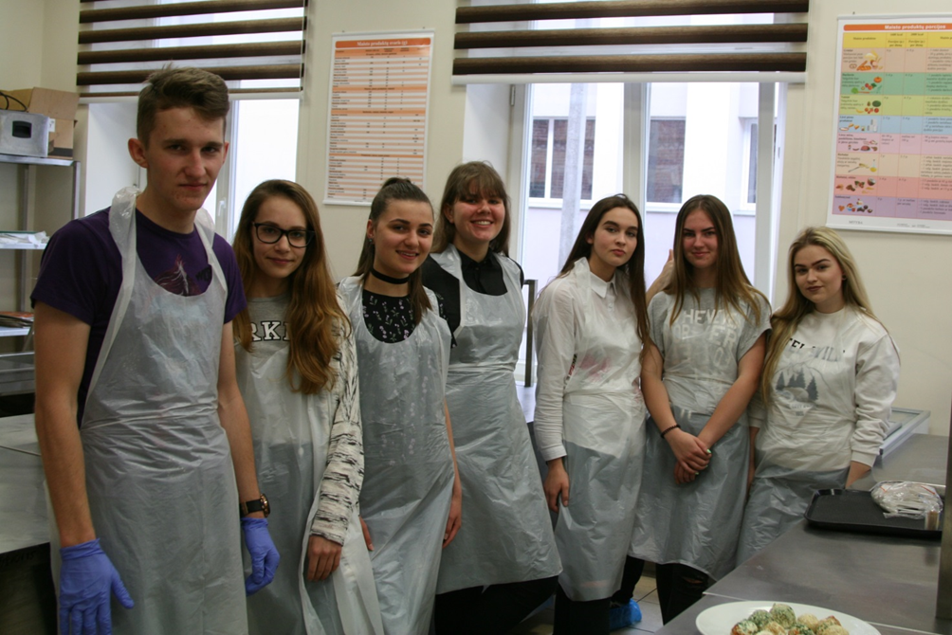
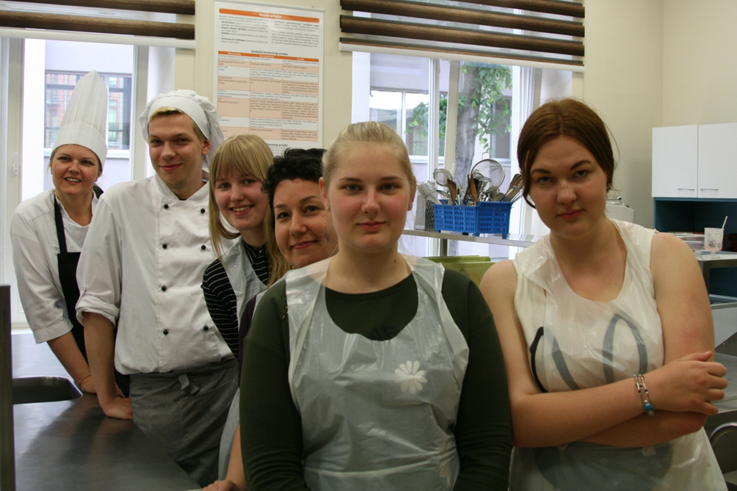
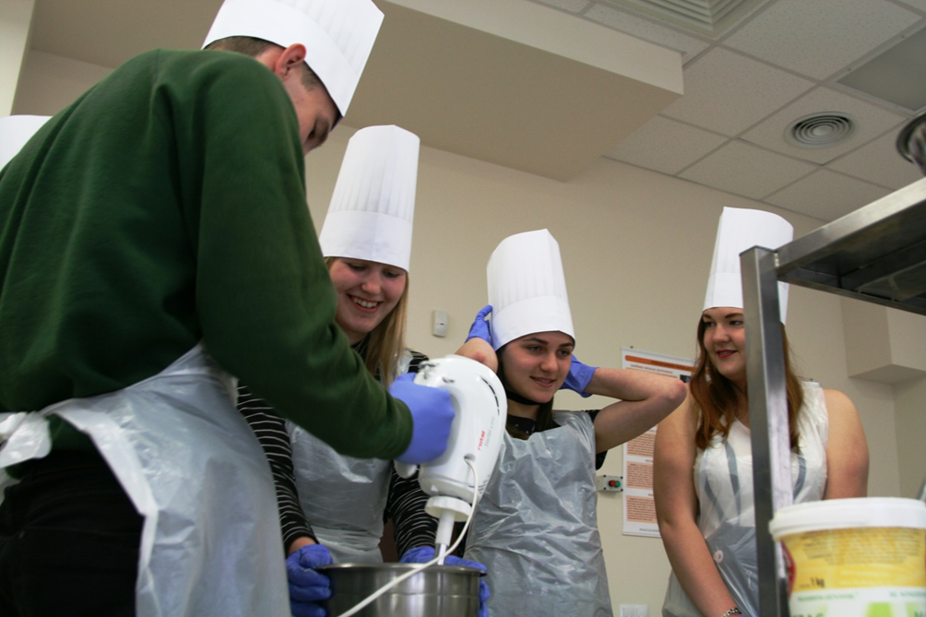

Birželio 2 dieną, I c klasės gimnazistai lankėsi Juozo Gruodžio konservatorijoje.
Moksleiviai stebėjo instrumentų derinimo procesą, bandė tai atlikti patys. Sužinojo kokių kompetencijų ir būdo savybių reikia šiam darbui. Paklausė kaip skamba suderintas ir nesuderintas instrumentas.
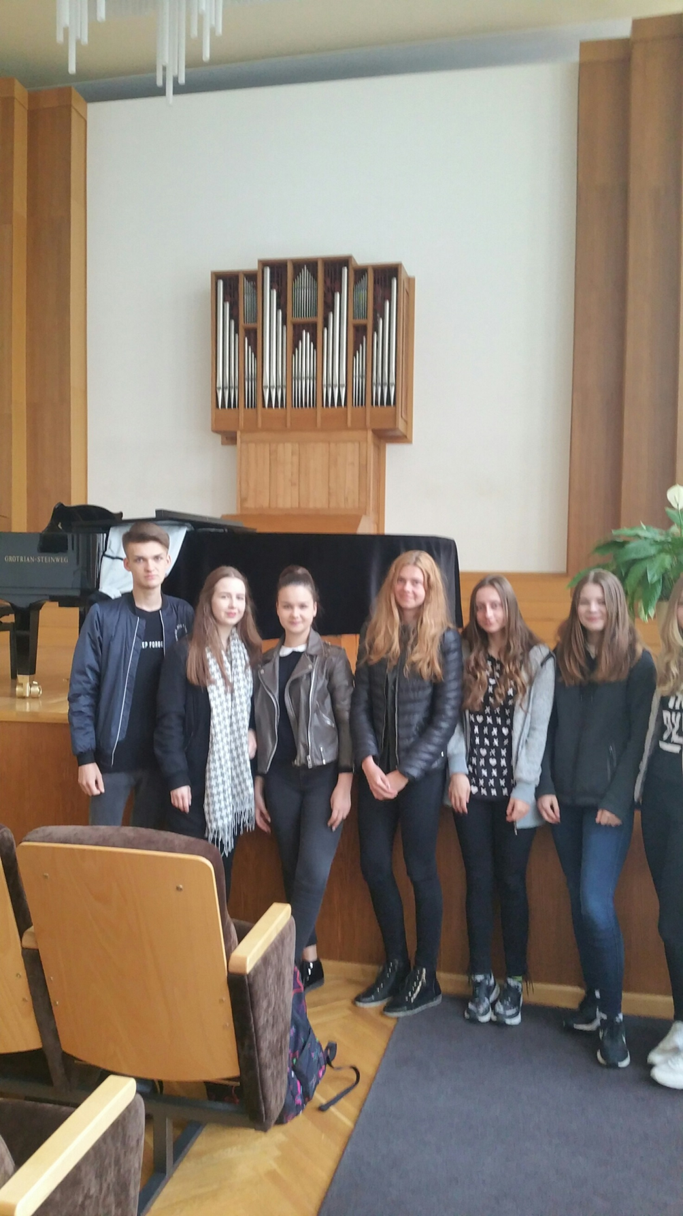

Birželio 2 dieną I d klasės gimnazistai lankėsi Kauno technologijos universiteto (KTU) chemijos laboratorijoje.
Mokinius pasitiko chemijos laborantė IV kurso studentė. Išklausėme paskaitą apie chemijos laboratorijoje atliekamus eksperimentus bei supažindino su laboranto darbu. Laborantė rodė įvairius įdomiuosius eksperimentus, kaip apie dujų išlydį, dirbtinį kraują, skystą azotą, dramblio pastą, vandergrafo generatorių, vakuumą, UV lempą. Šiuose eksperimentuose mokiniai turėjo galimybę patys sudalyvauti, jie liko sužavėti.
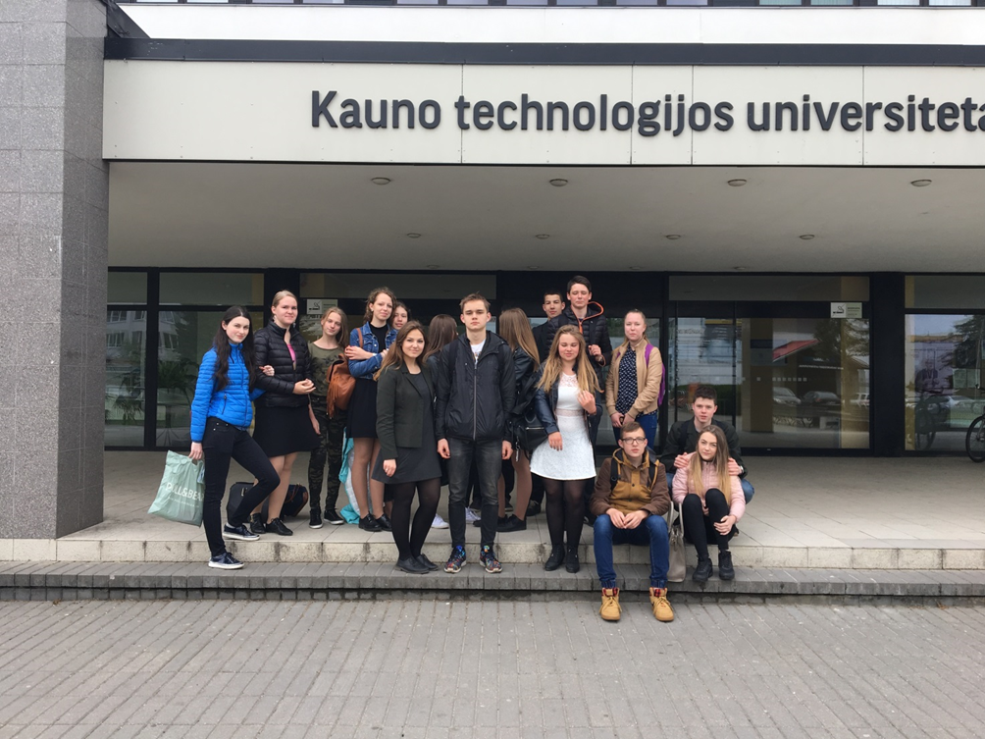
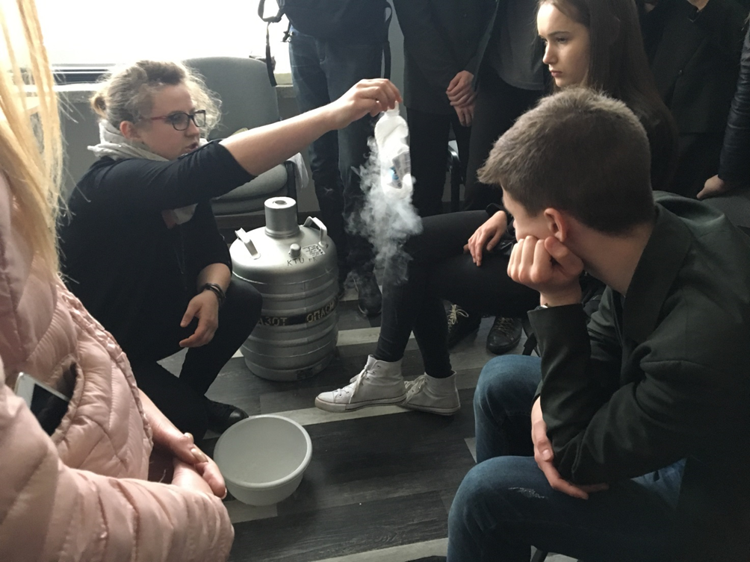
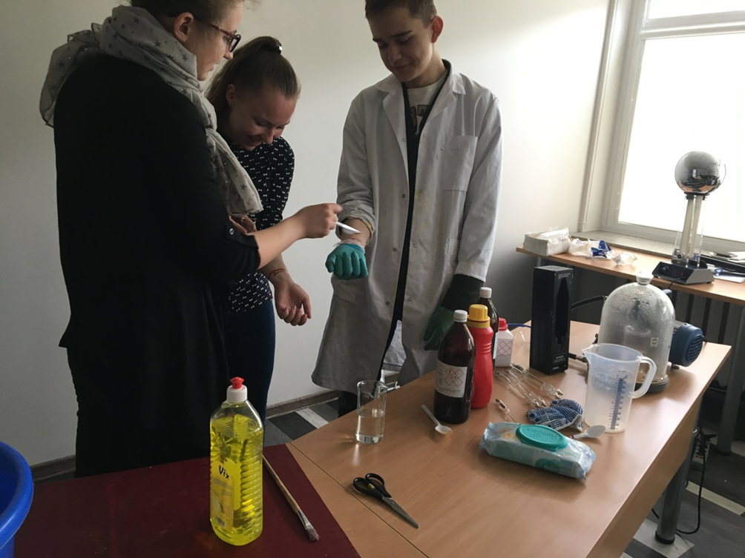

Visuotinė atvirų durų diena tėvų darbovietėse „Šok į tėvų klumpes“
Birželio 2 dieną, III a, III b, III d ir III e klasės gimnazistai lankėsi AB „Kauno autobusai“
Mokinius pasitiko įmonės administracijos atstovė. Išklausėme paskaitą apie įmonės istoriją. Taip pat mokiniai susipažino su viešojo transporto pasikeitimais, su visa organizacijos struktūra į kurią įeina ne tik vairuotojai. Mokiniams buvo įdomu apsilankyti remonto dirbtuvėse, apžiūrėti visą autobusų parką: garažus, plovyklas.. Mokiniai domėjosi, kokios kvalifikacijos darbuotojai dirba įmonėje, teiravosi apie galimybę įsidarbinti vasarą. Vyko diskusija apie išsilavinimo svarbą.

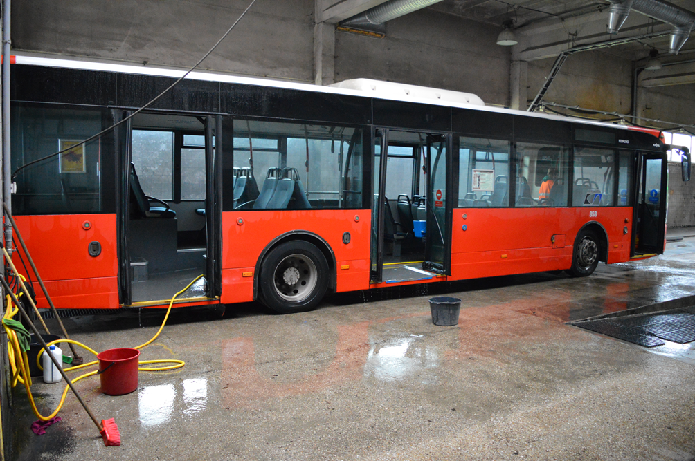
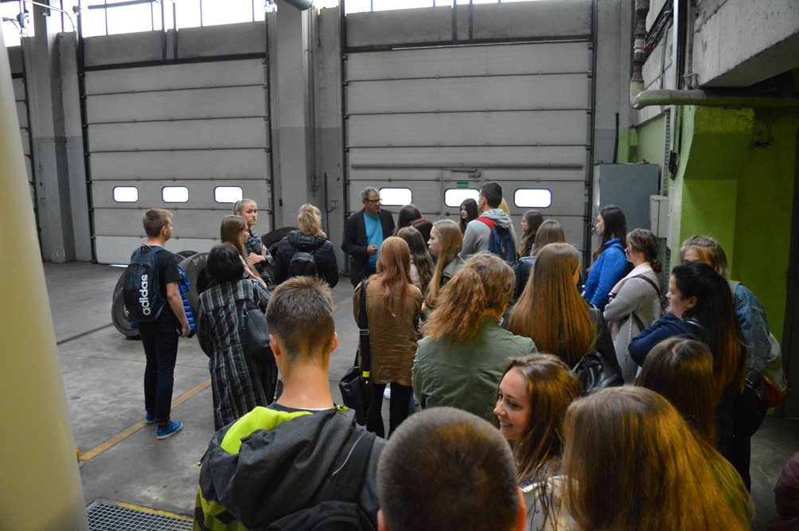

Birželio 2 dieną II b klasės gimnazistai lankėsi IĮ „Santela“.
Mokinius pasitiko įmonės vadovė J. Čepulienė. Išklausėme paskaitą apie įmonės istoriją, pasiekimus Kauno miesto rinkoje. Mokiniai domėjosi valymo paslaugų procesu, įmonės valdymu. Ypatingo dėmesio sulaukė įmonės valymo priemonių, įrangos panaudojimas, darbuotojų darbo užmokestis. Mokiniai domėjosi, kokios kvalifikacijos darbuotojai dirba įmonėje, teiravosi apie galimybę įsidarbinti vasarą. Vyko diskusija apie išsilavinimo svarbą, apie darbo rinkos perspektyvas Lietuvoje.
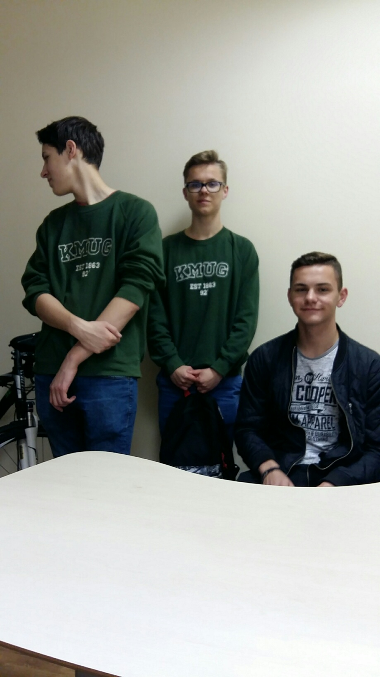
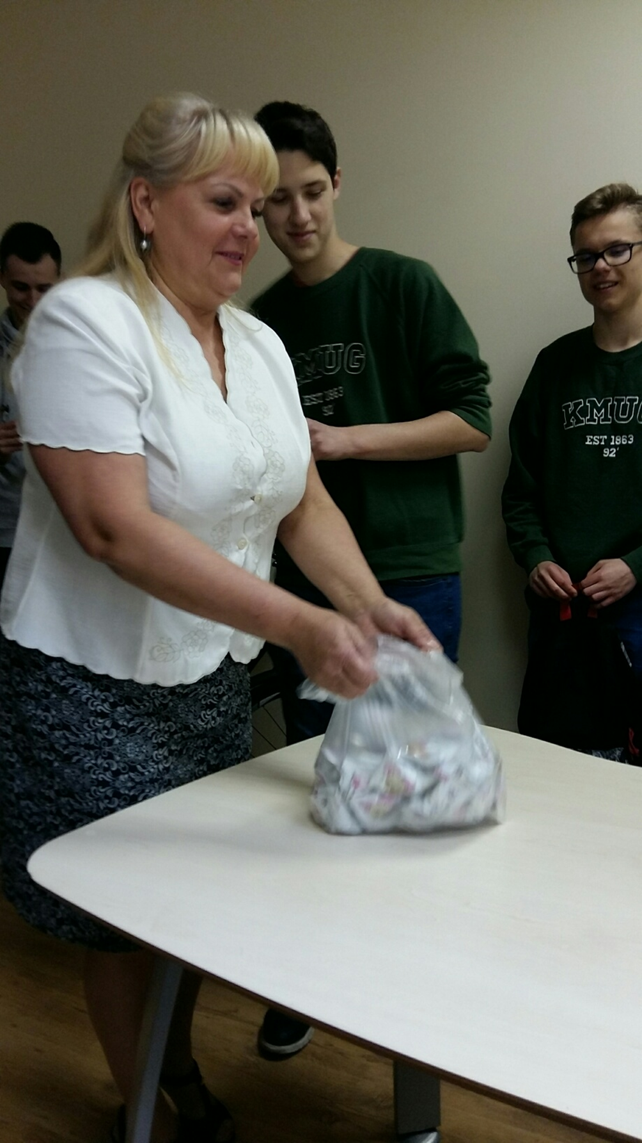
Birželio 2 dieną, II e klasės gimnazistai lankėsi kaimo turizmo sodyboje „Aisetas“
Mokiniai noriai įsitraukdami į pokalbį keliavo po poilsiavietės valdas, diskutavo apie sezoniškumą, gamtines sąlygas. Poilsiavietės „Aisetas“ vadovas supažindino su turizmo sodybos lankytojų atsiliepimais, būsto duomenimis, sodybų talpa, aprodė po remonto patobulėjusią virtuvę ir pristatė administracijos darbuotojo specialybės įdomybes.
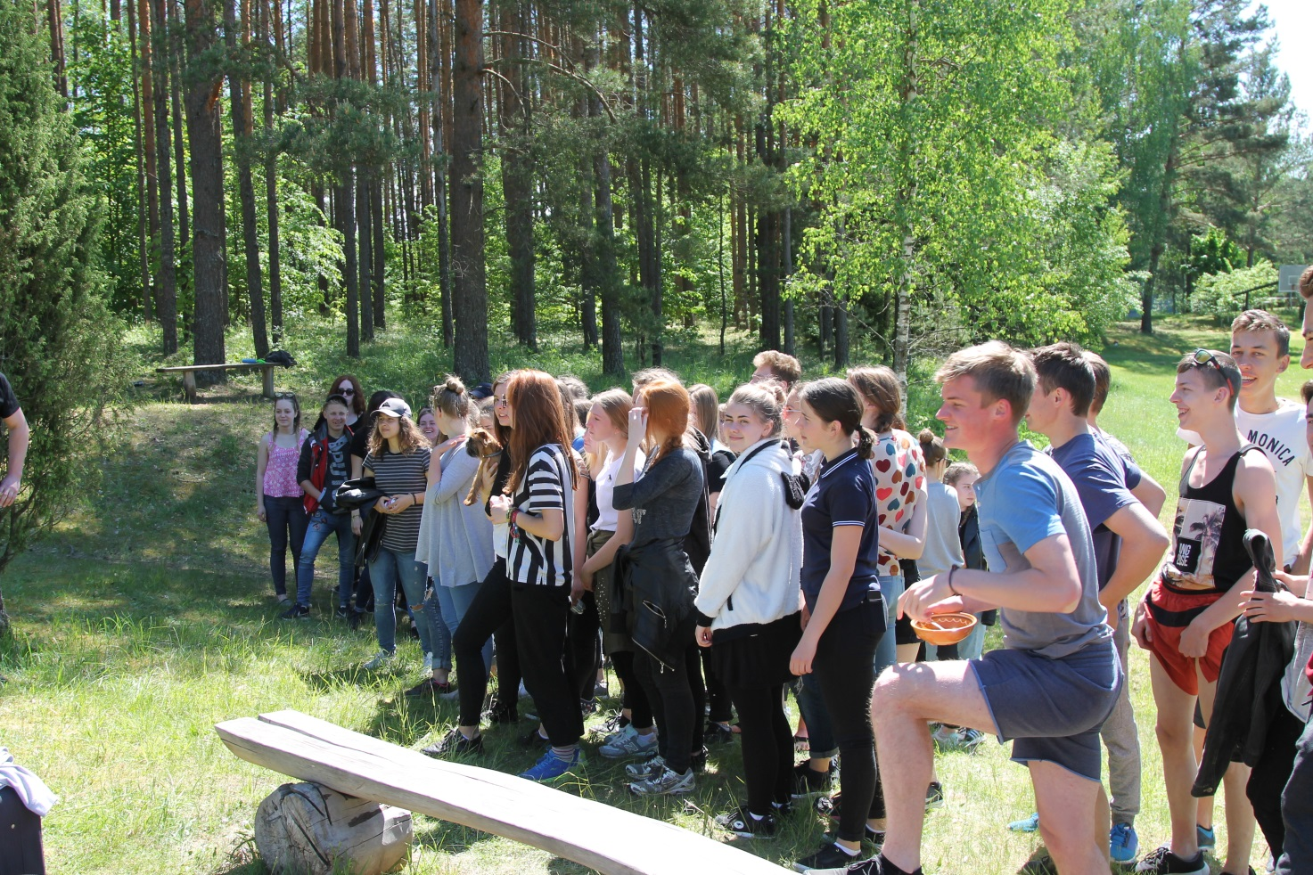
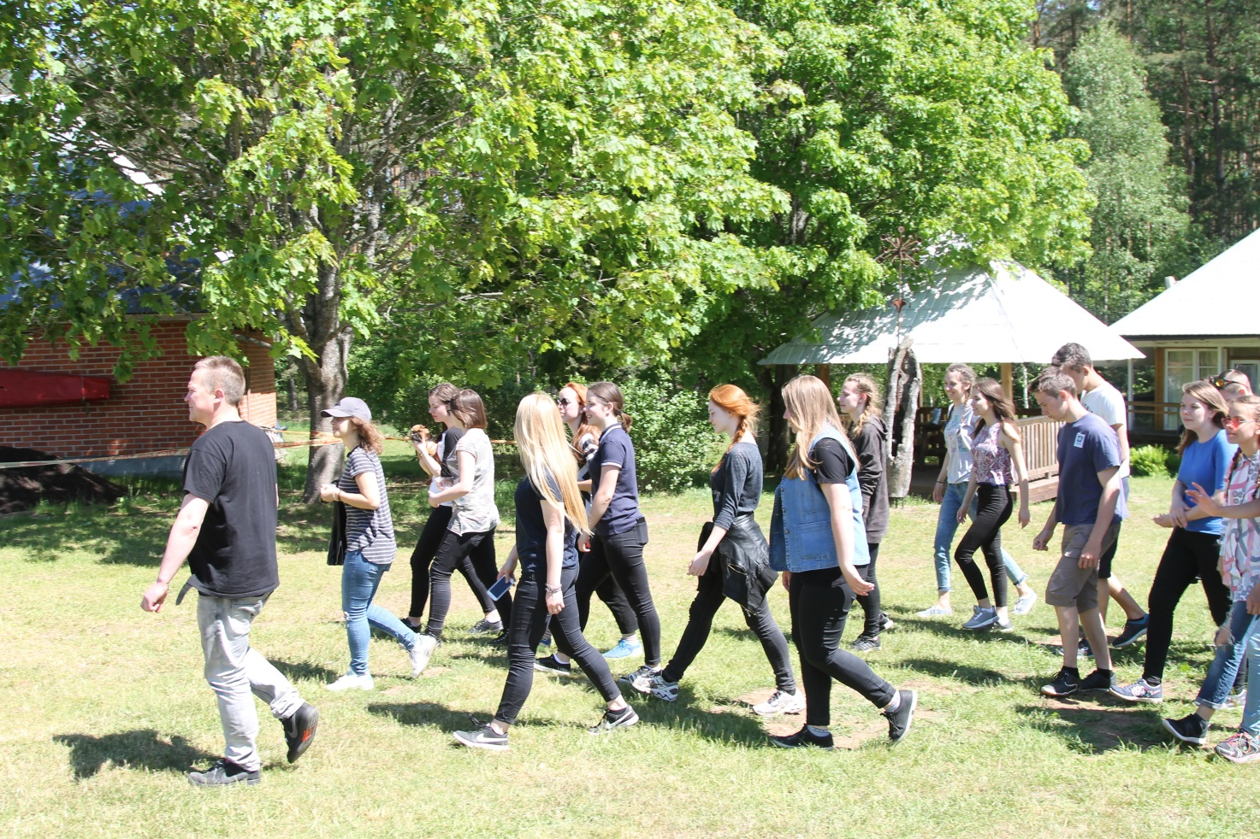
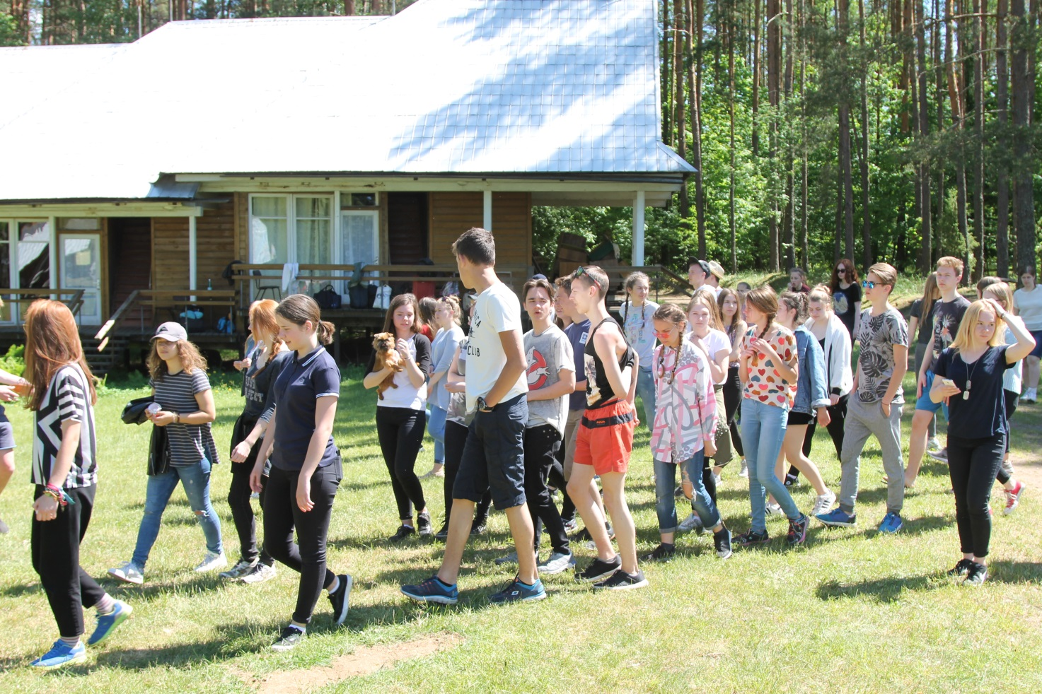

Birželio 2 dieną, III c klasės gimnazistai lankėsi kaimo turizmo sodyboje „Dvarelis“
Mokinius pasitiko kaimo turizmo sodybos šeimininkė. Išklausėme pasakojimą apie sodybos ir veiklos idėją ir veiklos kūrimo istoriją ir pasiekimus. Mokiniai domėjosi kaimo turizmo veikos organizavimu ir laisvalaikio veiklų procesu. Ypatingo dėmesio sulaukė pati kaimo sodybos gyvensena ir darbo organizavimas. Mokiniai domėjosi, koks finansinis rentabilumas, kokie sodybos lankytojai ( LR piliečiai ar užsienio svečiai ) ir teiravosi apie galimybę įsidarbinti vasarą. Vyko diskusija apie išsilavinimą šioje srityje ir rinkos perspektyvas Lietuvoje bei užsienyje.
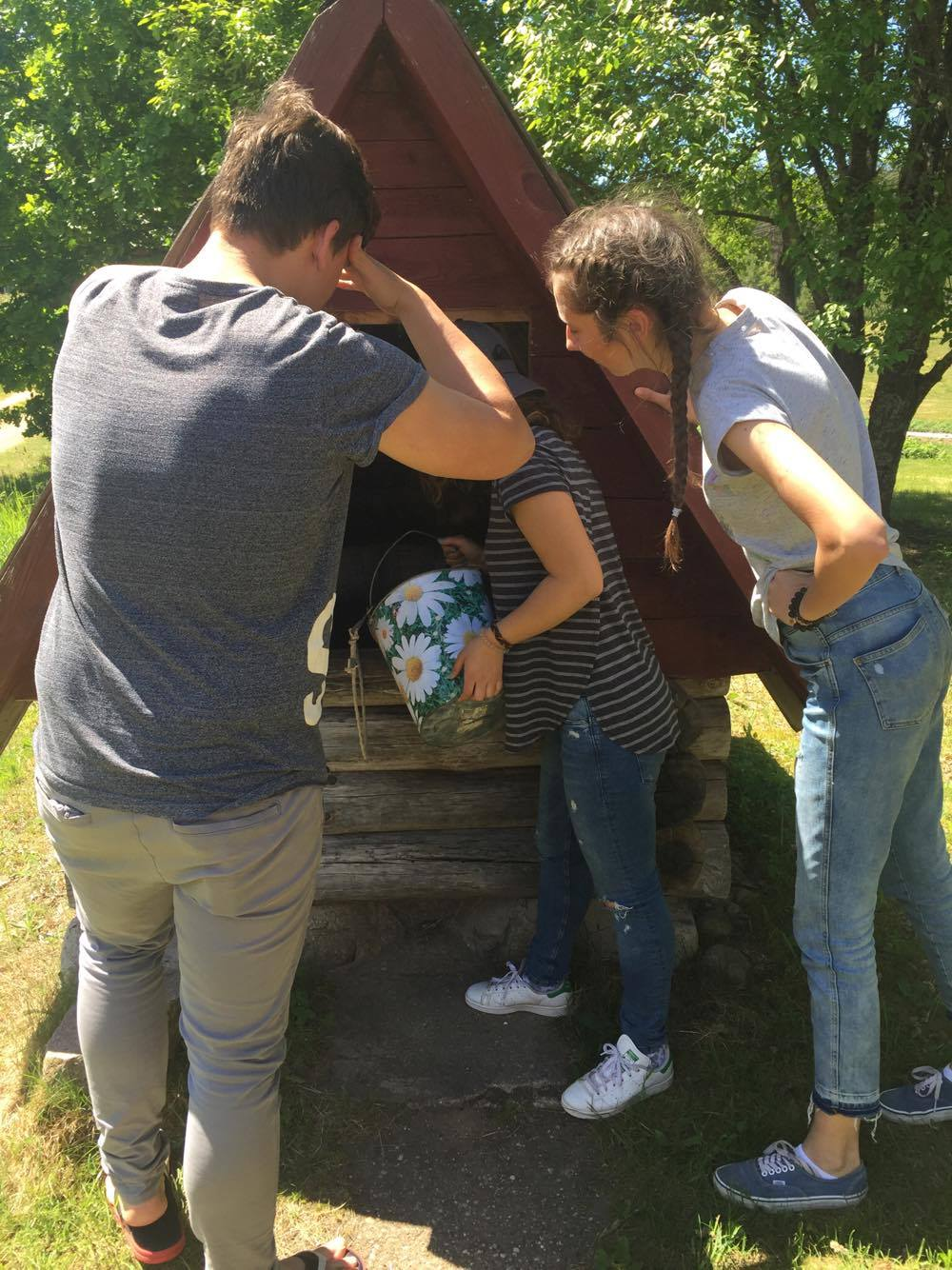

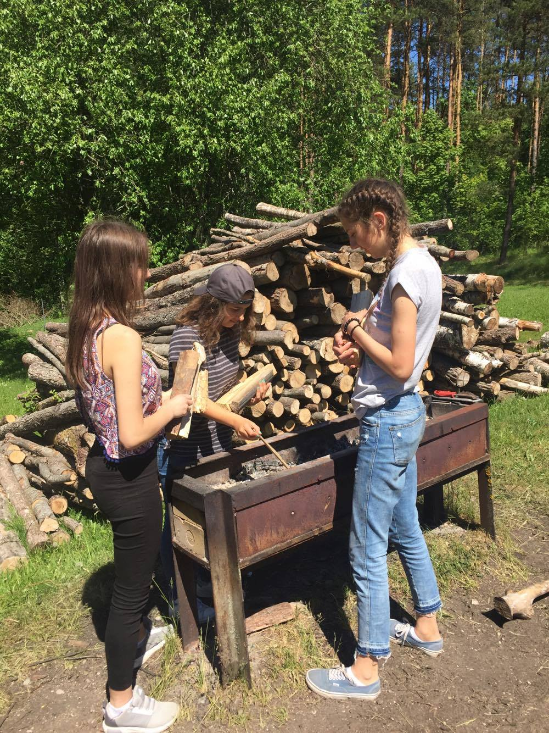

Birželio 2 dieną, II a klasės gimnazistai lankėsi žurnalo „Nemunas“ redakcijoje.
Gimnazistai lankėsi žurnalo ,,Nemunas“ redakcijoje – Vygantės Krūminios ir Mintauto Krūminš mamos Erikos Drungytės darbovietėje. Viešnagės metu mokiniai sužinojo, kaip rengiamas ir spausdinamas naujas žurnalo numeris, kaip redakcijos darbuotojai pasiskirsto darbus, kaip svarbu visiems leidinio rengėjams laikytis nustatytų terminų. Buvo įdomu išgirsti apie tai sprendimą nuo šių metų sausio mėnesio atnaujinti ,,Nemuno“ formatą – žurnalas vėl tapo kvadratinis. Mokiniams patiko viršelių dizainas, iliustracijos, keli mokiniai garsiai paskaitė žurnale spausdinamų eilėraščių.

